Αθήνα 1.6.2020
Α.Π.: 5794

ΔΕΛΤΙΟ ΤΥΠΟΥ

Απόλυτη δικαίωση για τον ιατρικό κόσμο αποτελεί η κατάργηση της διάταξης που είχε ψηφιστεί από την προηγούμενη κυβέρνηση ΣΥΡΙΖΑ-ΑΝΕΛ και προέβλεπε ότι οι γιατροί έχαναν την άδεια ασκήσεως επαγγέλματος, με την απλή άσκηση ποινικής δίωξης πριν αποφανθεί η ελληνική Δικαιοσύνη. Πράγμα πρωτοφανές στα παγκόσμια χρονικά.
Μία νομοθετική διάταξη καταφανώς αντισυνταγματική και άδικη για τον ιατρικό κόσμο.

Έπειτα από συντονισμένες ενέργειες του Πανελλήνιου Ιατρικού Συλλόγου (ΠΙΣ), έγινε δεκτό το αίτημα σύσσωμου του ιατρικού κλάδου να καταργηθεί η διάταξη που καταδίκαζε τους ιατρούς πριν ακόμη από τα δικαστήρια με την αφαίρεση της άδειας ασκήσεως επαγγέλματος.

Με ρύθμιση που προωθήθηκε και εκδόθηκε ήδη σε ΦΕΚ (Τεύχος Α΄ 104/30.05.2020), επιλύεται το πρόβλημα που είχε δημιουργήσει σοβαρές δυσλειτουργίες στην άσκηση του ιατρικού επαγγέλματος σε όλους τους γιατρούς της χώρας και οδηγούσε στην υιοθέτηση πολιτικών αμυντικής ιατρικής.

Η νέα διάταξη, ενσωματώνοντας τις εισηγήσεις του ΠΙΣ, προβλέπει πλέον ότι για να ανακληθεί η άδεια ασκήσεως επαγγέλματος ενός ιατρού ή οδοντιάτρου, θα πρέπει να καταδικαστεί αμετάκλητα για σοβαρά αδικήματα όπως κλοπή, απάτη, υπεξαίρεση, πλαστογραφία, κιβδηλεία, παραχάραξη, αισχροκέρδεια, δωροληψία κ.α.

Ο Πανελλήνιος Ιατρικός Σύλλογος μπροστά σε τέτοιες αντισυνταγματικές και άδικες αποφάσεις θα είναι πάντα ανάχωμα για να προασπίζει τα δικαιώματα των ιατρών όλης της χώρας και την κοινή λογική.

Για το Δ.Σ. του Π.Ι.Σ.

Ο Πρόεδρος Ο Γενικός Γραμματέας
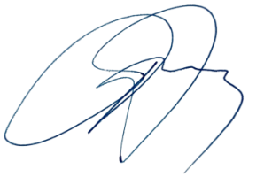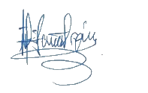
Δρ Αθανάσιος Α. Εξαδάκτυλος Δρ Γεώργιος Ι. Ελευθερίου
Πλαστικός Χειρουργός Αγγειοχειρουργός

